EKLER
EK 1: İCRA DAİRELERİNCE YAPILAN SATIŞLARA AİT KATMA DEĞER VERGİSİ BEYANNAMESİ

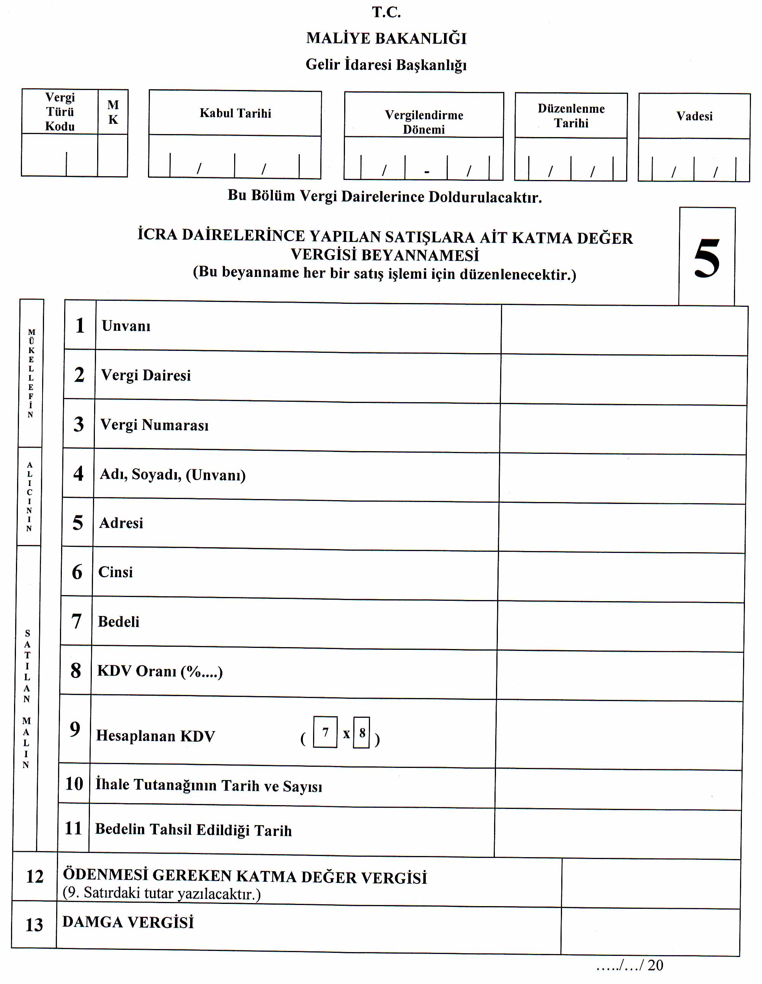

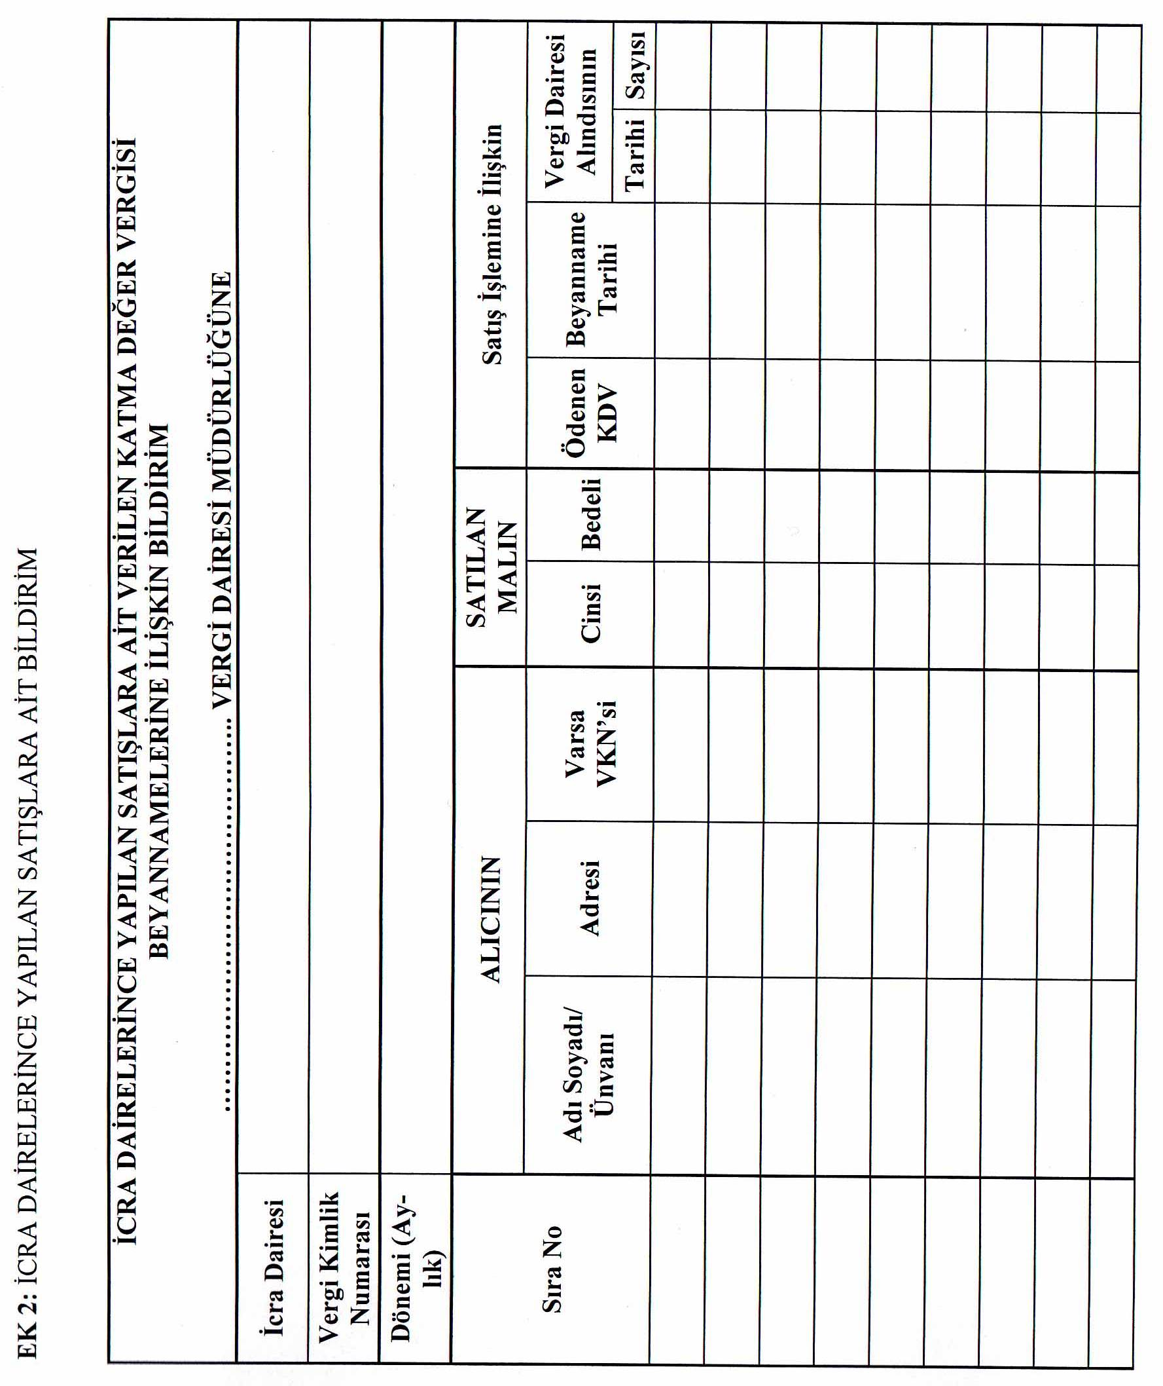

EK 3: TÜRKİYE’DE İKAMET ETMEYENLERE ÖZEL FATURA İLE İHRACAT İSTİSNASI KAPSAMINDA YAPILAN SATIŞLARA AİT İZİN BELGESİ ÖRNEĞİ

TÜRKİYE’DE İKAMET ETMEYENLERE ÖZEL FATURA İLE İHRACAT İSTİSNASI KAPSAMINDA YAPILAN SATIŞLARA AİT İZİN BELGESİ

Tarih :
Sıra No :

İSTİSNA İZİN BELGESİ VERİLEN SATICININ

ADI SOYADI (UNVANI) :
ADRESİ :
VERGİ DAİRESİ :
VERGİ KİMLİK NUMARASI :
FAALİYET KONUSU :

Yukarıda kimlik bilgileri yer alan satıcının, …………….. tarihli başvurusu üzerine yapılan inceleme sonucu, 3065 Sayılı Kanunun uygulaması ile ilgili olarak Maliye Bakanlığı Gelir İdaresi Başkanlığı tarafından hazırlanarak.. / .. / 20.. tarihli ve …….. sayılı Resmi Gazete’de yayımlanan KDV Genel Tebliğindeki şartları haiz olduğu belirlenmiş ve Türkiye’de ikamet etmeyenlere özel fatura ile KDV ihracat istisnası kapsamında satış yapmak üzere bu istisna izin belgesi verilmiştir.

…………Vergi Dairesi Müdürü Adı Soyadı Mühür İmza

NOT: (Yukarıdaki belge 17,5 x 25 cm ebadında düzenlenecektir.)
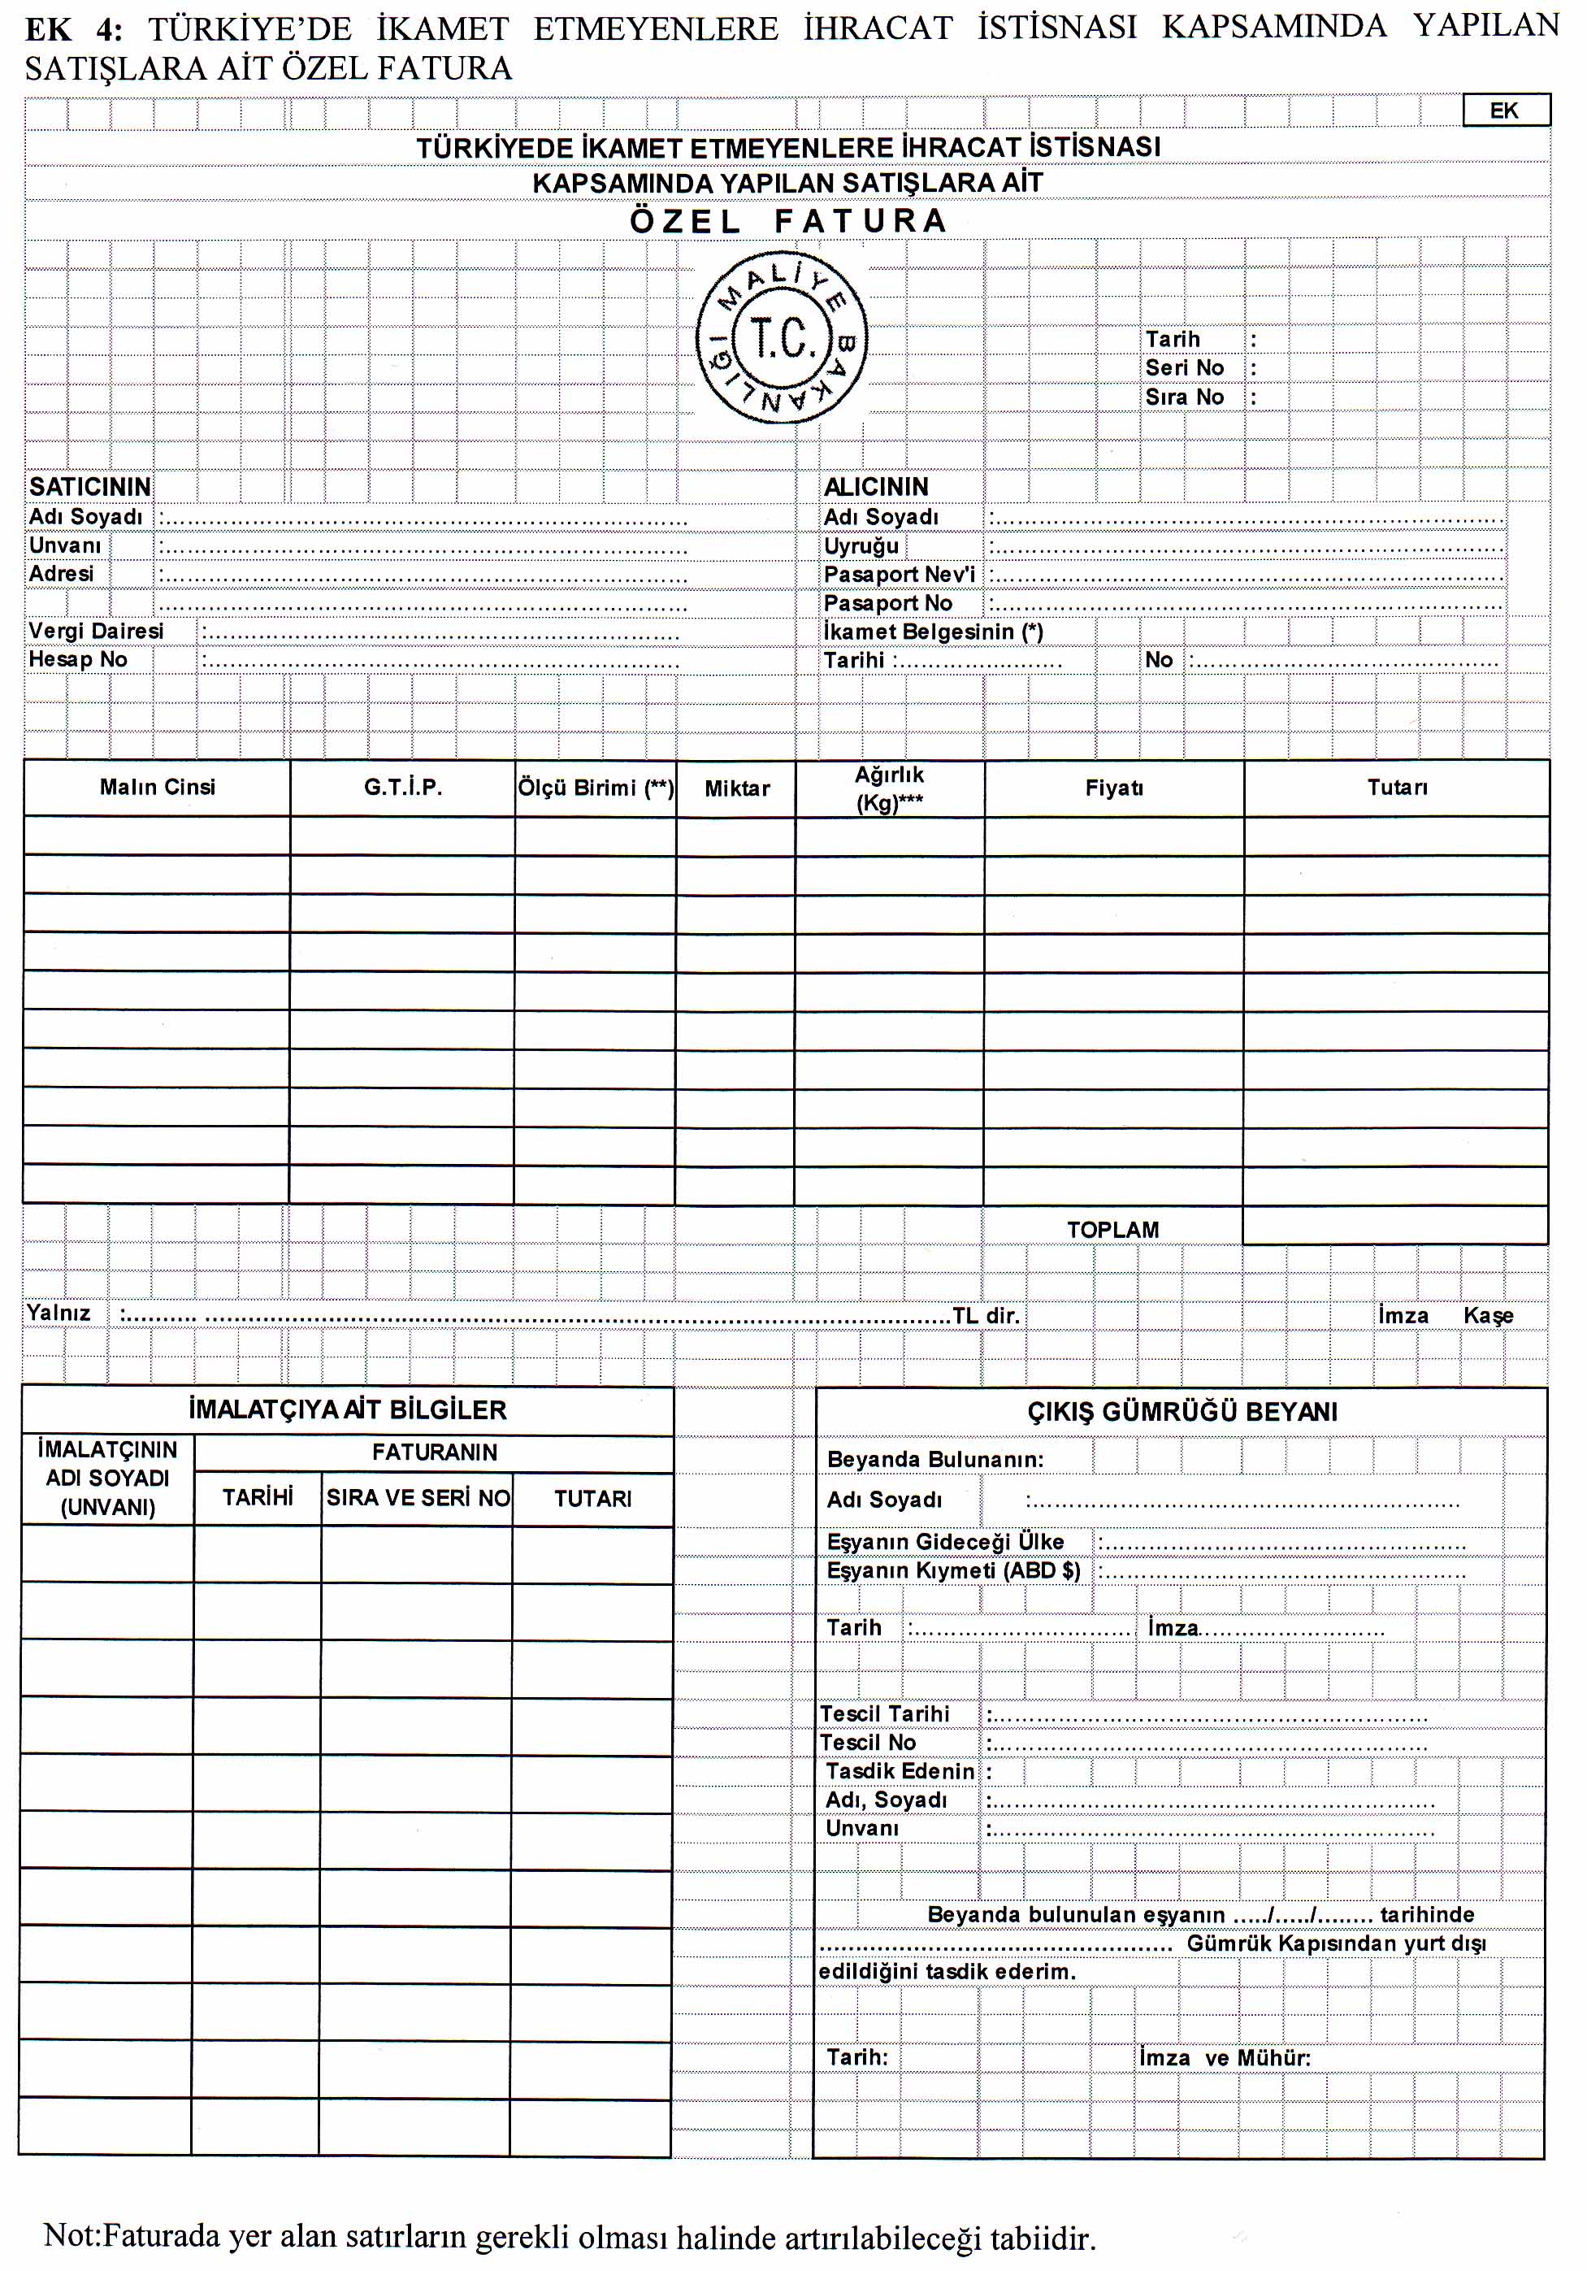
EK 5: YABANCI FUAR, SERGİ, PANAYIR KATILIMCILARI İLE TAŞIMACILARIN İADE TALEP FORMU

1 | Talep Sahibinin  Soyadı Adı veya  Firma Adı/Unvanı :
2 | Adresi :
3 | Posta Kodu :  Kenti :  Ülkesi :
4 | Mesleği veya Uğraş Alanı :
5 | Vergi Dairesi ve :  Vergi Hesap Numarası :
6 | Vergi İadesinin Ait Olduğu Dönem :
7 | İade Edilecek KDV Miktarı (TL) :
8 | Ödeme Şekli :
8 | A - Nakden :
8 | B – Banka Hesabına : | Banka Kodu:  Hesap No:  Banka/Finans Kurumu Adı ve Yeri:

EK 6: 3065 SAYILI KANUNUN (13/a) MADDESİ UYGULAMASINA İLİŞKİN EKLER

EK 6A: ARAÇLARIN TESLİMİNE VEYA İTHALİNE İLİŞKİN VERİLECEK İSTİSNA BELGESİ ÖRNEĞİ

T.C.
………………….. VERGİ DAİRESİ BAŞKANLIĞI/DEFTERDARLIĞI
(………………Vergi Dairesi Müdürlüğü)

…………………………………
…………………………………………………………….

İLGİ: …../…../……… tarihli dilekçeniz.
İlgide kayıtlı dilekçenizde, kiralamak/işletmek üzere deniz/hava/demiryolu taşıma aracı ithal etmek/ …………… adresinde bulunan mükellef ………….…………’den satın almak istediğiniz belirtilerek, gümrük idaresine/bu aracı satan firmaya ibraz edilmek üzere, söz konusu aracın ithalinin/tesliminin KDV’den istisna olduğunu belirten bir belge verilmesi talep edilmektedir.
Yukarıda açık kimliği/unvanı ve adresi belirtilen firmanız ……...…………işinden dolayı Dairemizin ……….....………vergi kimlik numarasında kayıtlı mükellefi bulunmaktadır.
Kiralamak/işletmek üzere deniz/hava/demiryolu taşıma aracının firmanızca ithali, mükellef ……………………………tarafından firmanıza teslimi 3065 sayılı KDV Kanununun (13/a) maddesi uyarınca KDV’den müstesnadır.
Bu belgenin verilmesine esas olan dilekçenizde belirtilen hususların aksine bir durumun tespiti veya sonradan ortaya çıkması halinde, ziyaa uğratılan vergi ve buna bağlı ceza, faiz ve zamlardan firmanız sorumlu olup, bu belgeye istinaden istisna uygulayan mükellefler sorumlu tutulmayacaktır.
Bu belge bir takvim yılı için geçerli olmak kaydıyla firmanızca ilgili gümrük idaresine/taşıma aracını satan firmaya (01/01/……) - (31/12/…….) tarihleri arasında ibraz edilmek üzere verilmiştir.
Bilgi edinilmesini rica ederim.

Vergi Dairesi Müdürü
Tarih İmza
EK 6B: ARAÇLARIN TADİL, ONARIM VE BAKIMINA İLİŞKİN VERİLECEK İSTİSNA BELGESİ ÖRNEĞİ
T.C.
………………….. VERGİ DAİRESİ BAŞKANLIĞI/DEFTERDARLIĞI
(………………Vergi Dairesi Müdürlüğü)

………………………………
………………………………………………………….

İLGİ: …../…../……… tarihli dilekçeniz.
İlgide kayıtlı dilekçenizde, firmanızca kiralanan/ve/veya işletilen …………….. (isimli/plakalı/kayıtlı) deniz/hava/ demiryolu taşıma aracının tadil, bakım ve onarımının ……………………… adresinde bulunan mükellef ……………………………’e yaptırılacağı belirtilerek, bu hizmeti verecek firmaya ibraz edilmek üzere, söz konusu tadil, bakım ve onarım hizmetlerinin KDV’den istisna olduğunu belirten bir belge verilmesi talep edilmektedir.
Yukarıda açık kimliği/unvanı ve adresi belirtilen firmanız ……...…………. işinden dolayı Dairemizin ………… vergi kimlik numarasında kayıtlı mükellefi bulunmaktadır.
Firmanız tarafından kiralanan/ve/veya işletilen deniz/hava/demiryolu taşıma aracının tadil, bakım ve onarımı 3065 sayılı KDV Kanununun (13/a) maddesi uyarınca KDV’den müstesnadır.
Ancak, gerek firmanızın gerekse tadil, bakım ve onarımı yapan firmaların bu işlemde kullanılacak yedek parça ve malzemeleri iç piyasadan satın almaları veya ithal etmeleri, genel hükümlere göre KDV’ye tabi bulunmaktadır.
Bu belgenin verilmesine esas olan dilekçenizde belirtilen hususların aksine bir durumun tespiti veya sonradan ortaya çıkması halinde, ziyaa uğratılan vergi ve buna bağlı ceza, faiz ve zamlardan firmanız sorumlu olup, bu belgeye istinaden istisna uygulayan mükellefler sorumlu tutulmayacaktır.
Bu belge, aşağıda yer verilen tadil, onarım ve bakım projesi kapsamındaki hizmetlerle sınırlı olarak firmanızca deniz/hava/demiryolu taşıma aracının tadil, bakım ve onarımını yapacak firmaya(…/…/……) - (…/…/…….) tarihleri arasında ibraz edilmek üzere verilmiştir.
Bilgi edinilmesini rica ederim.
Vergi Dairesi Müdürü
Tarih İmza

EK: Araçların Onaylanmış Tadil, Onarım ve Bakım Projesi Kapsamında Yapılacak Hizmet İfalarına İlişkin Liste
Araçların Onaylanmış Tadil, Onarım ve Bakım Projesi Kapsamında Yapılacak Hizmet İfalarına İlişkin Liste

Projenin Adı :
İşin Niteliği :
Projenin Başlangıç ve Bitiş Süresi :
Mükellefin Adı /Unvanı :
Vergi Dairesi :
Vergi Kimlik Numarası :
Faaliyetin Niteliği :
Toplam Proje Maliyeti : Toplam Proje Maliyetinin ‰ 5’i:
%10’i:

Vergi Dairesi Müdürü
Tarih İmza
EK 6C: ARAÇLARIN İMALİ VEYA İNŞASINDA KULLANILACAK İMAL/İNŞA PROJESİNDE YER ALAN MAL VE HİZMETLERİN ALIMINA VEYA İTHALİNE İLİŞKİN İMAL/İNŞA EDENE VERİLECEK İSTİSNA BELGESİ ÖRNEĞİ (Bizzat İmal ve İnşa Edenler ile Sipariş Üzerine Fiilen İmal ve İnşa Edenler)
T.C
………………….. VERGİ DAİRESİ BAŞKANLIĞI/DEFTERDARLIĞI
(………………Vergi Dairesi Müdürlüğü)

…………………………………
…………………………………………………………….

İLGİ: …../…../……… tarihli dilekçeniz.
İlgide kayıtlı dilekçenizde, kiralamak/işletmek/sipariş üzerine fiilen deniz/hava/demiryolu taşıma aracı imal ettiğiniz belirtilerek, satıcı firmaya/gümrük idaresine ibraz edilmek üzere bu aracın imal/inşasında kullanılacak mal ve hizmetlerin alımının/ithalinin KDV’den istisna olduğunu belirten bir belge verilmesi talep edilmektedir.
Yukarıda açık kimliği/unvanı ve adresi belirtilen firmanız ……...…………. işinden dolayı Dairemizin ……….....…vergi kimlik numarasında kayıtlı mükellefi bulunmaktadır.
Kiralamak/işletmek/sipariş üzerine deniz/hava/demiryolu taşıma aracının imali/inşasında kullanılacak mal ve hizmetlerin firmanıza teslimi/firmanızca ithali 3065 sayılı KDV Kanununun (13/a) maddesi uyarınca KDV’den müstesnadır.
Bu belgenin verilmesine esas olan dilekçenizde belirtilen hususların aksine bir durumun tespiti veya sonradan ortaya çıkması halinde, ziyaa uğratılan vergi ve buna bağlı ceza, faiz ve zamlardan firmanız sorumlu olup, bu belgeye istinaden istisna uygulayan mükellefler sorumlu tutulmayacaktır.
Bu belge, aşağıda yer verilen imal/inşa projesindeki mal ve hizmetlerle sınırlı olarak firmanızca deniz/hava/demiryolu taşıma aracının imalinde/inşasında kullanılacak mal veya hizmeti satın alacağınız firmaya/ithal edeceğiniz gümrük idaresine (…/.../……) - (…/…/…….) tarihleri arasında ibraz edilmek üzere verilmiştir.
Bilgi edinilmesini rica ederim.

Vergi Dairesi Müdürü
Tarih İmza

EK: Araçların Onaylanmış İmal veya İnşa Projesi Kapsamında Yapılacak Mal Teslimleri ve Hizmet İfalarına İlişkin Liste
Araçların Onaylanmış İmal veya İnşa Projesi Kapsamında Yapılacak Mal Teslimleri ve Hizmet İfalarına İlişkin Liste

Projenin Adı :
İşin Niteliği :
Projenin Başlangıç ve Bitiş Süresi :
Mükellefin Adı /Unvanı :
Vergi Dairesi :
Vergi Kimlik Numarası :
Faaliyetin Niteliği :
Toplam Proje Maliyeti : Toplam Proje Maliyetinin ‰ 5’i:
%10’i:

Vergi Dairesi Müdürü
Tarih İmza
EK 6D: ARAÇLARIN İMALİ VEYA İNŞASINDA KULLANILACAK İMAL/İNŞA PROJESİNDE YER ALAN MAL VE HİZMETLERİN ALIMINA VEYA İTHALİNE İLİŞKİN İMAL/İNŞA ETTİREN FİRMAYA VERİLECEK İSTİSNA BELGESİ ÖRNEĞİ
T.C
………………….. VERGİ DAİRESİ BAŞKANLIĞI/DEFTERDARLIĞI
(………………Vergi Dairesi Müdürlüğü)

…………………………………
…………………………………………………………….

İLGİ: …../…../……… tarihli dilekçeniz.
İlgide kayıtlı dilekçenizde, kiralamak/işletmek üzere deniz/hava/demiryolu taşıma aracını imal/inşa ettirdiğiniz belirtilerek, imal/inşa eden firmaya ibraz edilmek üzere bu aracın imal/inşasında kullanılacak mal ve hizmetlerin alımının/ithalinin KDV’den istisna olduğunu belirten bir belge verilmesi talep edilmektedir.
Yukarıda açık kimliği/unvanı ve adresi belirtilen firmanız ……...…………….…… işinden dolayı Dairemizin ………....… vergi kimlik numarasında kayıtlı mükellefi bulunmaktadır.
Kiralamak/işletmek üzere deniz/hava/demiryolu taşıma aracını imal/inşasını yapan firma tarafından firmanıza yapılan hizmetler 3065 sayılı KDV Kanunun (13/a) maddesi uyarınca KDV’den müstesnadır.
Bu belgenin verilmesine esas olan dilekçenizde belirtilen hususların aksine bir durumun tespiti veya sonradan ortaya çıkması halinde, ziyaa uğratılan vergi ve buna bağlı ceza, faiz ve zamlardan firmanız sorumlu olup, bu belgeye istinaden istisna uygulayan mükellefler sorumlu tutulmayacaktır.
Bu belge, aşağıda yer verilen imal/inşa projesindeki mal ve hizmetlerle sınırlı olarak firmanızca deniz/hava/demiryolu taşıma aracının imalinde/inşasında kullanılacak mal veya hizmeti satın alacağınız firmaya/ithal edeceğiniz gümrük idaresine (…/.../……) - (…/…/…….) tarihleri arasında ibraz edilmek üzere verilmiştir.
Bilgi edinilmesini rica ederim.

Vergi Dairesi Müdürü
Tarih İmza

EK: Araçların Onaylanmış İmal veya İnşa Projesi Kapsamında Yapılacak Mal Teslimleri ve Hizmet İfalarına İlişkin Liste
Araçların Onaylanmış İmal veya İnşa Projesi Kapsamında Yapılacak Mal Teslimleri ve Hizmet İfalarına İlişkin Liste

Projenin Adı :
İşin Niteliği :
Projenin Başlangıç ve Bitiş Süresi :
Mükellefin Adı /Unvanı :
Vergi Dairesi :
Vergi Kimlik Numarası :
Faaliyetin Niteliği :
Toplam Proje Maliyeti : Toplam Proje Maliyetinin ‰ 5’i:
%10’i:

Vergi Dairesi Müdürü
Tarih İmza

EK 6E: FAALİYETLERİ DENİZ TAŞIMA ARAÇLARI İLE YÜZER TESİS VE ARAÇLARIN İMAL VE İNŞASI OLANLARA İMAL/İNŞA PROJESİNDE YER ALAN MAL VE HİZMETLERİN ALIMINA VEYA İTHALİNE İLİŞKİN VERİLECEK BELGE ÖRNEĞİ (KDV Mükellefi Olanlar İçin)
T.C.
………………….. VERGİ DAİRESİ BAŞKANLIĞI/DEFTERDARLIĞI
(………………Vergi Dairesi Müdürlüğü)

…………………………………
…………………………………………………………….

İLGİ: …../…../……… tarihli dilekçeniz.
İlgide kayıtlı dilekçenizde, faaliyetinizin deniz taşıma araçları ile yüzer tesis ve araçların imal ve inşası olduğu belirtilerek deniz taşıma araçları ile yüzer tesis ve araçların imal ve inşası ile ilgili mal ve hizmet alımının/ithalinin KDV’den istisna olduğunu belirten bir belge verilmesi talep edilmektedir.
Yukarıda açık kimliği/unvanı ve adresi belirtilen firmanız deniz taşıma araçları ile yüzer tesis ve araçların imal ve inşası işinden dolayı Dairemizin ………….………vergi kimlik numarasında kayıtlı mükellefi bulunmaktadır.
Deniz taşıma araçları ile yüzer tesis ve araçların imal ve inşasında kullanılacak mal ve hizmetlerin firmanıza teslimi/firmanızca ithali 3065 sayılı KDV Kanununun (13/a) maddesi uyarınca KDV’den müstesnadır.
Ancak firmanızın bu araçların tadil, bakım ve onarımı ile ilgili mal ve hizmet alımları genel hükümlere göre KDV’ye tabi bulunmaktadır.
Bu belgenin verilmesine esas olan dilekçenizde belirtilen hususların aksine bir durumun tespiti veya sonradan ortaya çıkması halinde, ziyaa uğratılan vergi ve buna bağlı ceza, faiz ve zamlardan firmanız sorumlu olup, bu belgeye istinaden istisna uygulayan mükellefler sorumlu tutulmayacaktır.
Bu belge, aşağıda yer verilen imal/inşa projesindeki mal ve hizmetlerle sınırlı olmak kaydıyla firmanızca deniz taşıma araçları/yüzer tesis ve araçların imal/inşa projesinde yer alan mal veya hizmeti satın alacağınız firmaya/ithal edeceğiniz gümrük idaresine (…/.../……) - (…/…/…….) tarihleri arasında ibraz edilmek üzere verilmiştir.
Bilgi edinilmesini rica ederim.
Vergi Dairesi Müdürü
Tarih İmza
EK: Araçların Onaylanmış İmal veya İnşa Projesi Kapsamında Yapılacak Mal Teslimleri ve Hizmet İfalarına İlişkin Liste
Araçların Onaylanmış İmal veya İnşa Projesi Kapsamında Yapılacak Mal Teslimleri ve Hizmet İfalarına İlişkin Liste

Projenin Adı :
İşin Niteliği :
Projenin Başlangıç ve Bitiş Süresi :
Mükellefin Adı /Unvanı :
Vergi Dairesi :
Vergi Kimlik Numarası :
Faaliyetin Niteliği :
Toplam Proje Maliyeti : Toplam Proje Maliyetinin ‰ 5’i:
%10’i:

Vergi Dairesi Müdürü
Tarih İmza
EK 6F: FAALİYETLERİ DENİZ TAŞIMA ARAÇLARI İLE YÜZER TESİS VE ARAÇLARIN İMAL VE İNŞASI OLANLARA İMAL/İNŞA PROJESİNDE YER ALAN MAL VE HİZMETLERİN ALIMINA VEYA İTHALİNE İLİŞKİN VERİLECEK BELGE ÖRNEĞİ (KDV Mükellefi Olmayanlar İçin)
T.C.
………………….. VERGİ DAİRESİ BAŞKANLIĞI/DEFTERDARLIĞI

………………………………
…………………………………………………………….
İLGİ: …../…../……… tarihli dilekçeniz.
İlgide kayıtlı dilekçenizde, faaliyetinizin deniz taşıma araçları ile yüzer tesis ve araçların imal ve inşası olduğu belirtilerek deniz taşıma araçları ile yüzer tesis ve araçların imal ve inşası ile ilgili mal ve hizmet alımının/ithalinin KDV’den istisna olduğunu belirten bir belge verilmesi talep edilmektedir.
Yukarıda açık kimliği/unvanı ve adresi belirtilen firmanız deniz taşıma araçları ile yüzer tesis ve araçların imal ve inşası işi ile ilgili olarak faaliyet gösterdiği tespit edilmiştir.
Deniz taşıma araçları ile yüzer tesis ve araçların imal ve inşasında kullanılacak mal ve hizmetlerin firmanıza teslimi/firmanızca ithali 3065 sayılı KDV Kanunun (13/a) maddesi uyarınca KDV’den müstesnadır.
Ancak firmanızın bu araçların tadil, bakım ve onarımı ile ilgili mal ve hizmet alımları genel hükümlere göre KDV’ye tabi bulunmaktadır.
Bu belgenin verilmesine esas olan dilekçenizde belirtilen hususların aksine bir durumun tespiti veya sonradan ortaya çıkması halinde, ziyaa uğratılan vergi ve buna bağlı ceza, faiz ve zamlardan firmanız sorumlu olup, bu belgeye istinaden istisna uygulayan mükellefler sorumlu tutulmayacaktır.
Bu belge, aşağıda yer verilen imal/inşa projesindeki mal ve hizmetlerle sınırlı olmak kaydıyla firmanızca deniz taşıma araçları/yüzer tesis ve araçların imal/inşa projesinde yer alan mal veya hizmeti satın alacağınız firmaya/ithal edeceğiniz gümrük idaresine (…/.../……) - (…/…/…….) tarihleri arasında ibraz edilmek üzere verilmiştir.
Bilgi edinilmesini rica ederim.

Vergi Dairesi Başkanı/Defterdar
Tarih İmza

EK: Araçların Onaylanmış İmal veya İnşa Projesi Kapsamında Yapılacak Mal Teslimleri ve Hizmet İfalarına İlişkin Liste
Araçların Onaylanmış İmal veya İnşa Projesi Kapsamında Yapılacak Mal Teslimleri ve Hizmet İfalarına İlişkin Liste

Projenin Adı :
İşin Niteliği :
Projenin Başlangıç ve Bitiş Süresi :
Mükellefin Adı /Unvanı :
Vergi Dairesi :
Vergi Kimlik Numarası :
Faaliyetin Niteliği :
Toplam Proje Maliyeti : Toplam Proje Maliyetinin ‰ 5’i:
%10’i:

Vergi Dairesi Başkanı/Defterdar
Tarih İmza
EK 7: 3065 SAYILI KANUNUN (13/c) BENDİNDE DÜZENLENEN PETROL ARAMA FAALİYETLERİ İSTİSNASI UYGULAMASINA İLİŞKİN EKLER
EK 7A: PETROL ARAMA ŞİRKETİNİN YURT İÇİ ALIMLARINA İLİŞKİN İSTİSNA BELGESİ ÖRNEĞİ

T.C.
ENERJİ VE TABİİ KAYNAKLAR BAKANLIĞI
Petrol İşleri Genel Müdürlüğü

Bu belge 3065 sayılı KDV Kanunu ile ilgili olarak yayımlanan KDV Genel Tebliği esaslarına göre ve Enerji ve Tabii Kaynaklar Bakanlığının olurları ile düzenlenmiştir.

Belge No. : Belge Tarihi:.. / .. / 20..

İstisnadan Yararlanacak Kuruluşun:
Unvanı :
Vergi Kimlik No.su :
Adresi :
İştigal Ettiği İş Konusu :

Yukarıda bilgileri belirtilmiş olan kuruluşun, yalnızca ve münhasıran Petrol Arama Faaliyeti ile ilgili mal ve hizmet alımlarında, 3065 sayılı KDV Kanununun (13/c) maddesi kapsamında KDV istisnasından yararlanması uygun görülmüştür.
Bu belge .. / .. / 20.. tarihine kadar ve her kullanılışında bir fatura için geçerlidir.

Petrol İşleri Genel Müdürü

EK 7B: PETROL ŞİRKETİ MÜTEAHHİTLERİNİN YURT İÇİ ALIMLARINA İLİŞKİN İSTİSNA BELGESİ ÖRNEĞİ

T.C.
ENERJİ VE TABİİ KAYNAKLAR BAKANLIĞI
Petrol İşleri Genel Müdürlüğü

Bu belge 3065 sayılı KDV Kanunu ile ilgili olarak yayımlanan KDV Genel Tebliği esaslarına göre ve Enerji ve Tabii Kaynaklar Bakanlığının olurları ile düzenlenmiştir.

Belge No. : Belge Tarihi:.. / .. / 20..

İstisnadan Yararlanacak Kuruluşun:
Unvanı :
Vergi Kimlik No.su :
Adresi :
İştigal Ettiği İş Konusu :

Yukarıda bilgileri belirtilmiş olan kuruluş, …………………………… şirketinin petrol arama faaliyetlerinin bir bölümü olan ………….. aramalarını yürütmekte olup, yalnızca ve münhasıran Petrol Arama Faaliyeti ile ilgili mal ve hizmet alımlarında, 3065 sayılı KDV Kanununun (13/c) maddesi kapsamında KDV istisnasından yararlanması uygun görülmüştür.
Bu belge .. / .. /20.. tarihine kadar ve her kullanılışında bir fatura için geçerli olup, ……………………… şirketinin onayı ile kullanılır.

Petrol İşleri Genel Müdürü
EK 7C: İTHALAT İSTİSNASINA İLİŞKİN BELGE ÖRNEĞİ

T.C.
ENERJİ VE TABİİ KAYNAKLAR BAKANLIĞI
Petrol İşleri Genel Müdürlüğü

Sayı :
Konu :

………………. GÜMRÜK MÜDÜRLÜĞÜNE

6326 sayılı Petrol Kanunu’na göre petrol hakkı sahibi ……………………………… şirketi .. / .. / 20.. tarihli dilekçesinde petrol ARAMA faaliyetinde kullanılmak üzere …………… tutarında ……………………………………….getirtmiş olduğunu bildirmekte ve ithalde KDV istisnasından istifade ettirilmesini talep etmektedir.
3065 sayılı KDV Kanununun (13/c) ve (16/1-a) maddeleri hükümlerine istinaden KDV’den müstesna olarak ithalini rica ederim.

Petrol İşleri Genel Müdürü

EK:
… Adet Fatura

EK 7D: BORU HATTIYLA TAŞIMACILIK YAPANLARA BU HATLARIN İNŞA VE MODERNİZASYONUNA İLİŞKİN VERİLECEK İSTİSNA BELGESİ ÖRNEĞİ

T.C
………………….. VERGİ DAİRESİ BAŞKANLIĞI/DEFTERDARLIĞI
(………………Vergi Dairesi Müdürlüğü)

…………………………………
…………………………………………………………….

İLGİ: …../…../……… tarihli dilekçeniz.
İlgide kayıtlı dilekçenizde, boru hattıyla taşımacılık yaptığınız belirtilerek bu hatların inşa ve modernizasyonuna ilişkin olarak satıcı firmaya/gümrük idaresine ibraz edilmek üzere bu hatların inşa ve modernizasyonunda kullanılacak mal ve hizmetlerin alımının/ithalinin KDV’den istisna olduğunu belirten bir belge verilmesi talep edilmektedir.
Yukarıda açık kimliği/unvanı ve adresi belirtilen firmanız ……...…………. işinden dolayı Dairemizin ……….....…vergi kimlik numarasında kayıtlı mükellefi bulunmaktadır.
Boru hattıyla taşımacılık yapan belge sahibi firmanıza bu hatların inşa ve modernizasyonuna ilişkin yapılan teslim ve hizmetler ile bunların ithali 3065 sayılı KDV Kanununun 13/c maddesi uyarınca KDV’den müstesnadır.
Bu belgenin verilmesine esas olan dilekçenizde belirtilen hususların aksine bir durumun tespiti veya sonradan ortaya çıkması halinde, ziyaa uğratılan vergi ve buna bağlı ceza, faiz ve zamlardan firmanız sorumlu olup, bu belgeye istinaden istisna uygulayan mükellefler sorumlu tutulmayacaktır.
Bu belge, aşağıda yer verilen transit boru hattı projesi kapsamındaki mal ve hizmetlerle sınırlı olarak firmanızca boru hatlarının inşa ve modernizasyonuna ilişkin mal veya hizmet satın alacağınız firmaya/ithal edeceğiniz gümrük idaresine (…/.../……) - (…/…/…….) tarihleri arasında ibraz edilmek üzere verilmiştir.
Bilgi edinilmesini rica ederim.

Vergi Dairesi Müdürü
Tarih İmza

EK: Transit Boru Hattı Projesi Kapsamında Yapılacak Mal Teslimleri Ve Hizmet İfalarına İlişkin Liste
Transit Boru Hattı Projesi Kapsamında Yapılacak Mal Teslimleri ve Hizmet İfalarına İlişkin Liste

Projenin Adı :
İşin Niteliği :
Projenin Başlangıç ve Bitiş Süresi :
Mükellefin Adı /Unvanı :
Vergi Dairesi :
Vergi Kimlik Numarası :
Faaliyetin Niteliği :
Toplam Proje Maliyeti : Toplam Proje Maliyetinin ‰ 5’i:
%10’i:

Vergi Dairesi Müdürü
Tarih İmza
EK 7E: BORU HATTIYLA TAŞIMACILIK YAPANLARA BU HATLARIN İNŞA VE MODERNİZASYONUNA İLİŞKİN VERİLECEK İSTİSNA BELGESİ ÖRNEĞİ (KDV Mükellefi Olmayanlar İçin)

T.C.
………………….. VERGİ DAİRESİ BAŞKANLIĞI/DEFTERDARLIĞI

…………………………………
…………………………………………………………….

İLGİ: …../…../……… tarihli dilekçeniz.
İlgide kayıtlı dilekçenizde, boru hattıyla taşımacılık yaptığınız belirtilerek bu hatların inşa ve modernizasyonuna ilişkin olarak satıcı firmaya/gümrük idaresine ibraz edilmek üzere bu hatların inşa ve modernizasyonunda kullanılacak mal ve hizmetlerin alımının/ithalinin KDV’den istisna olduğunu belirten bir belge verilmesi talep edilmektedir.
Yukarıda açık kimliği/unvanı ve adresi belirtilen firmanızın boru hattıyla taşımacılık yapan belge sahibi firma olduğu tespit edilmiştir.
Boru hattıyla taşımacılık yapan belge sahibi firmanıza bu hatların inşa ve modernizasyonuna ilişkin yapılan teslim ve hizmetler ile bunların ithali 3065 sayılı KDV Kanunun 13/c maddesi uyarınca KDV’den müstesnadır.
Bu belgenin verilmesine esas olan dilekçenizde belirtilen hususların aksine bir durumun tespiti veya sonradan ortaya çıkması halinde, ziyaa uğratılan vergi ve buna bağlı ceza, faiz ve zamlardan firmanız sorumlu olup, bu belgeye istinaden istisna uygulayan mükellefler sorumlu tutulmayacaktır.
Bu belge, aşağıda yer verilen transit boru hattı projesi kapsamındaki mal ve hizmetlerle sınırlı olarak firmanızca boru hatlarının inşa ve modernizasyonuna ilişkin mal veya hizmet satın alacağınız firmaya/ithal edeceğiniz gümrük idaresine (…/.../……) - (…/…/…….) tarihleri arasında ibraz edilmek üzere verilmiştir.
Bilgi edinilmesini rica ederim.
Vergi Dairesi Başkanı/Defterdar
Tarih İmza

EK: Transit Boru Hattı Projesi Kapsamında Yapılacak Mal Teslimleri Ve Hizmet İfalarına İlişkin Liste
Transit Boru Hattı Projesi Kapsamında Yapılacak Mal Teslimleri ve Hizmet İfalarına İlişkin Liste

Projenin Adı :
İşin Niteliği :
Projenin Başlangıç ve Bitiş Süresi :
Mükellefin Adı /Unvanı :
Vergi Dairesi :
Vergi Kimlik Numarası :
Faaliyetin Niteliği :
Toplam Proje Maliyeti : Toplam Proje Maliyetinin ‰ 5’i:
%10’i:

Vergi Dairesi Başkanı/Defterdar
Tarih İmza

EK 8: ALTIN, GÜMÜŞ ve PLATİN İLE İLGİLİ ARAMA, İŞLETME, ZENGİNLEŞTİRME RAFİNAJ FAALİYETLERİNDE İSTİSNA UYGULAMASINA İLİŞKİN EKLER

EK 8A: ALTIN, GÜMÜŞ ve PLATİN İLE İLGİLİ ARAMA, İŞLETME, ZENGİNLEŞTİRME RAFİNAJ FAALİYETLERİNE İLİŞKİN ENERJİ VE TABİİ KAYNAKLAR BAKANLIĞINCA VERİLECEK YAZI ÖRNEĞİ

T.C.
ENERJİ ve TABİİ KAYNAKLAR BAKANLIĞI
Maden İşleri Genel Müdürlüğü

Sayı :
Konu :
………………………………
…………………………………………
………………………………………….

İlgi :

………………. Vergi Dairesi Müdürlüğünün ………………… Vergi Kimlik Numaralı mükellefi olarak ………… tarih ve …………. sayılı Maden Arama/Altın, Gümüş veya Platin İşletme/ Zenginleştirme Ruhsatı() ile .. / .. / 20.. tarihine kadar altın, gümüş veya platin Arama//İşletme/Zenginleştirme() faaliyeti/faaliyetlerinde bulunmanız uygun görülmüştür.
İş bu yazı Maliye Bakanlığı Gelir İdaresi Başkanlığı tarafından hazırlanarak.. / .. / 20.. tarihli ve …….. sayılı Resmi Gazete’de yayımlanan KDV Genel Tebliğinde yapılan açıklamalar uyarınca düzenlenmiştir.
Bilgi edinilmesini rica ederim.

Bakan a.
EK 8B: ALTIN, GÜMÜŞ ve PLATİN İLE İLGİLİ ARAMA, İŞLETME, ZENGİNLEŞTİRME RAFİNAJ FAALİYETLERİNE İLİŞKİN VERİLECEK İSTİSNA BELGESİ ÖRNEĞİ

T.C
………………….. VERGİ DAİRESİ BAŞKANLIĞI/DEFTERDARLIĞI
(………………Vergi Dairesi Müdürlüğü)
…………………………………
…………………………………………………………….

İLGİ: …../…../……… tarihli dilekçeniz.
İlgide kayıtlı dilekçenizde, altın/gümüş/platin ile ilgili arama/işletme/zenginleştirme/rafinaj faaliyetinde bulunduğunuz belirtilerek bu faaliyetlerinize ilişkin olarak satıcı firmaya/gümrük idaresine ibraz edilmek üzere bu faaliyetlerinizde kullanılacak mal ve hizmetlerin alımının/ithalinin KDV’den istisna olduğunu belirten bir belge verilmesi talep edilmektedir.
Yukarıda açık kimliği/unvanı ve adresi belirtilen firmanız ……...…………. işinden dolayı Dairemizin ……….....…vergi kimlik numarasında kayıtlı mükellefi bulunmaktadır.
Altın/gümüş/platin ile ilgili arama/ işletme/zenginleştirme/rafinaj faaliyetinde bulunan firmanıza bu faaliyetinize ilişkin yapılan teslim ve hizmetler ile bunların ithali 3065 sayılı KDV Kanunun 13/c maddesi uyarınca KDV’den müstesnadır.
Bu belgenin verilmesine esas olan dilekçenizde belirtilen hususların aksine bir durumun tespiti veya sonradan ortaya çıkması halinde, ziyaa uğratılan vergi ve buna bağlı ceza, faiz ve zamlardan firmanız sorumlu olup, bu belgeye istinaden istisna uygulayan mükellefler sorumlu tutulmayacaktır.
Bu belge, aşağıda yer verilen altın, gümüş ve platin ile ilgili arama, işletme, zenginleştirme rafinaj faaliyetlerine ilişkin proje kapsamındaki mal ve hizmetlerle sınırlı olarak firmanızca bu faaliyetinize ilişkin mal veya hizmet satın alacağınız firmaya/ithal edeceğiniz gümrük idaresine (…/.../……) - (…/…/…….) tarihleri arasında ibraz edilmek üzere verilmiştir.
Bilgi edinilmesini rica ederim.
Vergi Dairesi Müdürü
Tarih İmza

EK: Altın, Gümüş ve Platin ile İlgili Arama, İşletme, Zenginleştirme Rafinaj Faaliyetlerine İlişkin Mal Teslimleri ve Hizmet İfalarına İlişkin Liste
Altın, Gümüş ve Platin ile İlgili Arama, İşletme, Zenginleştirme Rafinaj Faaliyetlerine İlişkin Onaylanmış Proje Kapsamında Mal Teslimleri ve Hizmet İfalarına İlişkin Liste

Projenin Adı :
İşin Niteliği :
Projenin Başlangıç ve Bitiş Süresi :
Mükellefin Adı /Unvanı :
Vergi Dairesi :
Vergi Kimlik Numarası :
Faaliyetin Niteliği :
Toplam Proje Maliyeti : Toplam Proje Maliyetinin ‰ 5’i:
%10’i:

Tarih İmza

EK 9: 3065 SAYILI KANUNUN (13/d) BENDİ UYGULAMASINA İLİŞKİN EKLER
EK 9A: YATIRIM TEŞVİK BELGESİ SAHİBİ MÜKELLEFLERE VERİLECEK İSTİSNA BELGESİ ÖRNEĞİ

T.C.
…………………. VERGİ DAİRESİ BAŞKANLIĞI/DEFTERDARLIĞI
…………..…… Vergi Dairesi Müdürlüğü
………………………………….
………………………………….

İlgi :............tarihli dilekçeniz.
Dairemizde ..........................vergi kimlik numarası ile KDV mükellefiyetiniz bulunmaktadır.
............tarih ve ................sayılı Yatırım Teşvik Belgesi eki listede KDV istisnasından faydalanılabileceği belirtilmiş bulunan makine-teçhizatın KDV mevzuatına göre indirim hakkı tanınan işlemlerle ilgili olduğu tespit edilmiştir.
Bu makine ve teçhizatın ithalinde ve tarafınıza tesliminde 3065 sayılı KDV Kanununun (13/d) maddesi kapsamında istisna uygulanabilecektir.
İstisnanın uygulanmasında, Genel Tebliğdeki usul ve esaslara uyulmaması halinde gerekli müeyyidelerin uygulanacağı tabiidir.
Bilgi edinilmesini rica ederim.

Vergi Dairesi Müdürü

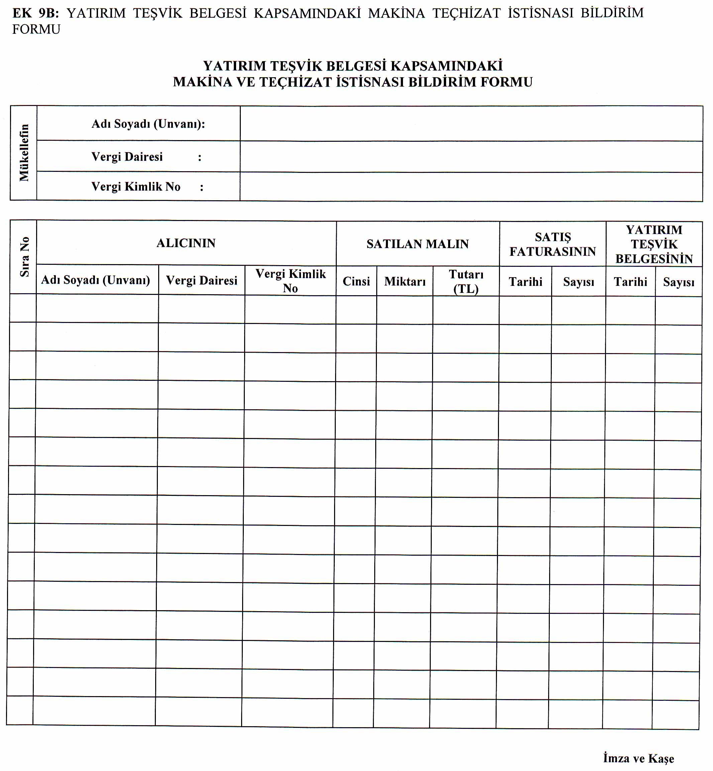

EK 10: 3065 SAYILI KANUNUN (13/e) BENDİ UYGULAMASINA İLİŞKİN İSTİSNA BELGESİ ÖRNEĞİ

T.C.
…........ VERGİ DAİRESİ BAŞKANLIĞI/DEFTERDARLIĞI
….......Vergi Dairesi Müdürlüğü

Sayı:
Konu:
………………………
……………………………..

İLGİ: …../…../……… tarihli dilekçeniz.
Yukarıda sicil bilgileri belirtilen mükellef ....................’da bulunan liman/hava meydanı inşası/yenilenmesi/genişletilmesi işini yapmakta/yaptırmakta olup; bu işe ilişkin, Maliye Bakanlığı Gelir İdaresi Başkanlığı tarafından hazırlanarak .. / .. / 20.. tarihli ve …….. sayılı Resmi Gazete’de yayımlanan KDV Genel Tebliğinde belirtilen ve proje kapsamında malları ve inşaat taahhüt hizmetini ..................tarihine kadar 3065 sayılı KDV Kanununun (13/e) maddesi gereğince vergiden istisna olarak alabilmesi için bu belge düzenlenmiş ve verilmiştir.
Bu belgeye istinaden söz konusu proje kapsamında yapılacak mal teslimleri ve inşaat taahhüt hizmetleri aşağıdaki tabloda belirtilmiştir.

Vergi Dairesi Müdürü

EK: Limanlar ve Hava Meydanlarına Bağlantı Sağlayan Demiryolu Hatları ile Liman ve Hava Meydanlarının İnşası, Yenilenmesi ve Genişletilmesine ilişkin Projesi Kapsamında Yapılacak Mal Teslimleri ve Hizmet İfalarına İlişkin Liste
Limanlar ve Hava Meydanlarına Bağlantı Sağlayan Demiryolu Hatları ile Liman ve Hava Meydanlarının İnşası, Yenilenmesi ve Genişletilmesine ilişkin Projesi Kapsamında Yapılacak Mal Teslimleri ve Hizmet İfalarına İlişkin Liste

Projenin Adı :
İşin Niteliği :
Projenin Başlangıç ve Bitiş Süresi :
Mükellefin Adı /Unvanı :
Vergi Dairesi :
Vergi Kimlik Numarası :
Faaliyetin Niteliği :
Toplam Proje Maliyeti : Toplam Proje Maliyetinin ‰ 5’i:
%10’i:

Vergi Dairesi Müdürü
Tarih İmza

EK 11: 3065 SAYILI KANUNUN (13/f) BENDİ UYGULAMASINA İLİŞKİN EKLER
EK 11A: ULUSAL GÜVENLİK KURULUŞU TARAFINDAN ASIL YÜKLENİCİYE VERİLEN İSTİSNA BELGESİ ÖRNEĞİ

T.C.
MİLLİ SAVUNMA BAKANLIĞI
Savunma Sanayi Müsteşarlığı
Sayı :
Konu :

……………………….
……………………….
……………………….
………………

Şirketinizce / firmanızca / kuruluşunuzca .. / .. /20.. tarihli ve ……sayılı fatura ile Bakanlığımıza / Komutanlığımıza / Müsteşarlığımıza / Genel Müdürlüğümüze teslim edilen mallar/ifa edilen hizmetler 3065 sayılı KDV Kanununun 13. maddesinin (f) bendi kapsamında KDV’den müstesnadır.
İş bu yazı Maliye Bakanlığı Gelir İdaresi Başkanlığı tarafından hazırlanarak .. / .. / 20.. tarih ve ………… sayılı Resmi, Gazete’de yayımlanan KDV Genel Tebliğinde yapılan açıklamalar uyarınca düzenlenmiştir.
Bilgi edinilmesini rica ederim.

İmza/Kaşe

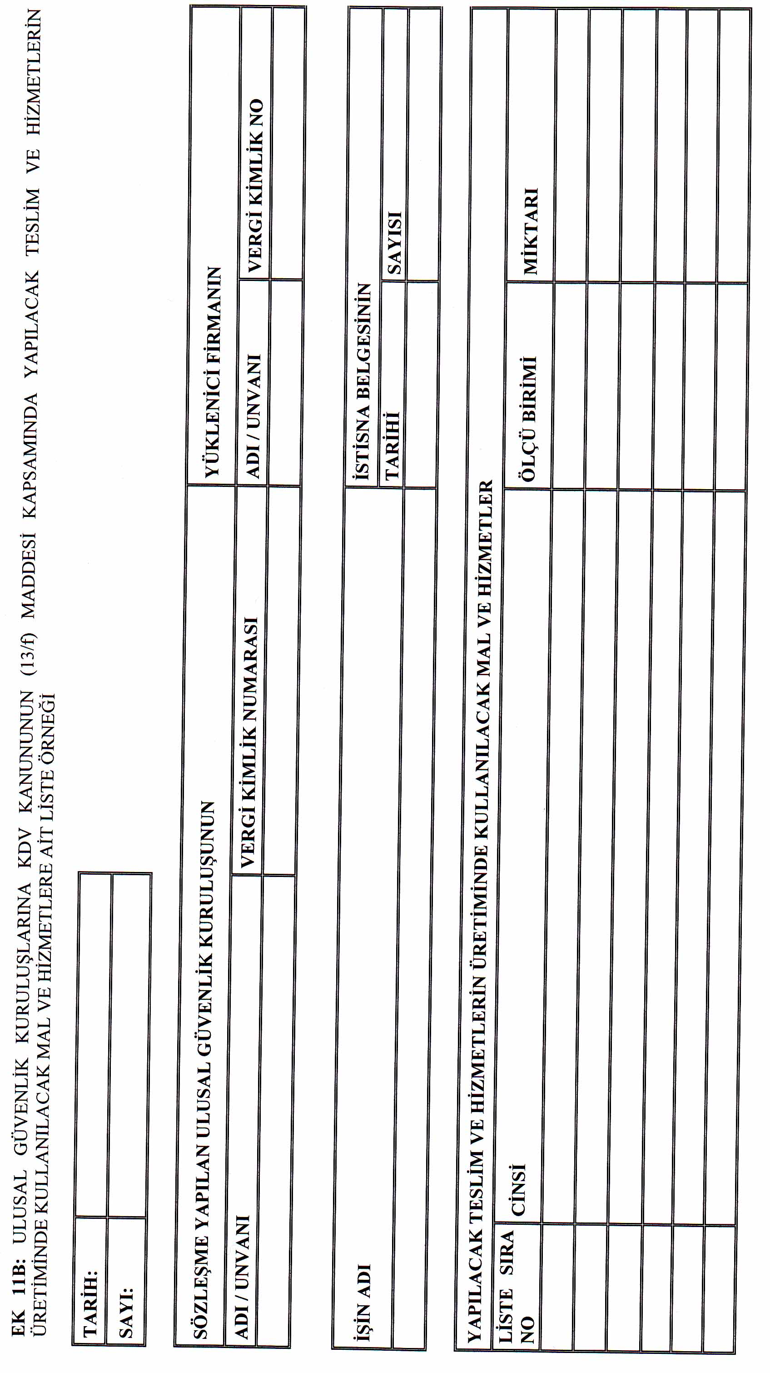

EK 11C: YÜKLENİCİLERİN TESLİM VE İFALARINA İLİŞKİN İSTİSNA BELGESİ ÖRNEĞİ

T.C.
MİLLİ SAVUNMA BAKANLIĞI
Savunma Sanayi Müsteşarlığı

Sayı :
Konu :

……………………
……………………
……………………
…………..

İlgi :.. / .. /20.. tarihli dilekçeniz.
Bakanlığımız/Müsteşarlığımız/Komutanlığımız/Genel Müdürlüğümüz tarafından şirketinize ihale edilen ve ../../20.. tarihinde sözleşmesi imzalanan projeye ilişkin olarak şirketiniz tarafından hazırlanan ekli listede sayılan teslim ve hizmetlerin, Bakanlığımıza/Müsteşarlığımıza/ Komutanlığımıza/Genel Müdürlüğümüze teslim edilecek mallar ile ifa edilecek hizmetlerin üretimine ilişkin olduğu anlaşılmıştır. Bu nedenle, söz konusu listedeki mal ve hizmetlerin firmanızca temini 3065 sayılı KDV Kanununun 13. maddesinin (f) bendi kapsamında KDV’den müstesnadır.
Bu belge, Maliye Bakanlığı Gelir İdaresi Başkanlığı tarafından hazırlanarak .. / .. / 20.. tarih ve …….. sayılı Resmi Gazete’de yayımlanan KDV Genel Tebliğinde yapılan düzenlemelere dayanılarak ve …/…/20.. tarihine kadar geçerli olmak üzere tanzim olunmuştur.
Bilgi edinilmesini rica ederim.

İmza/Kaşe

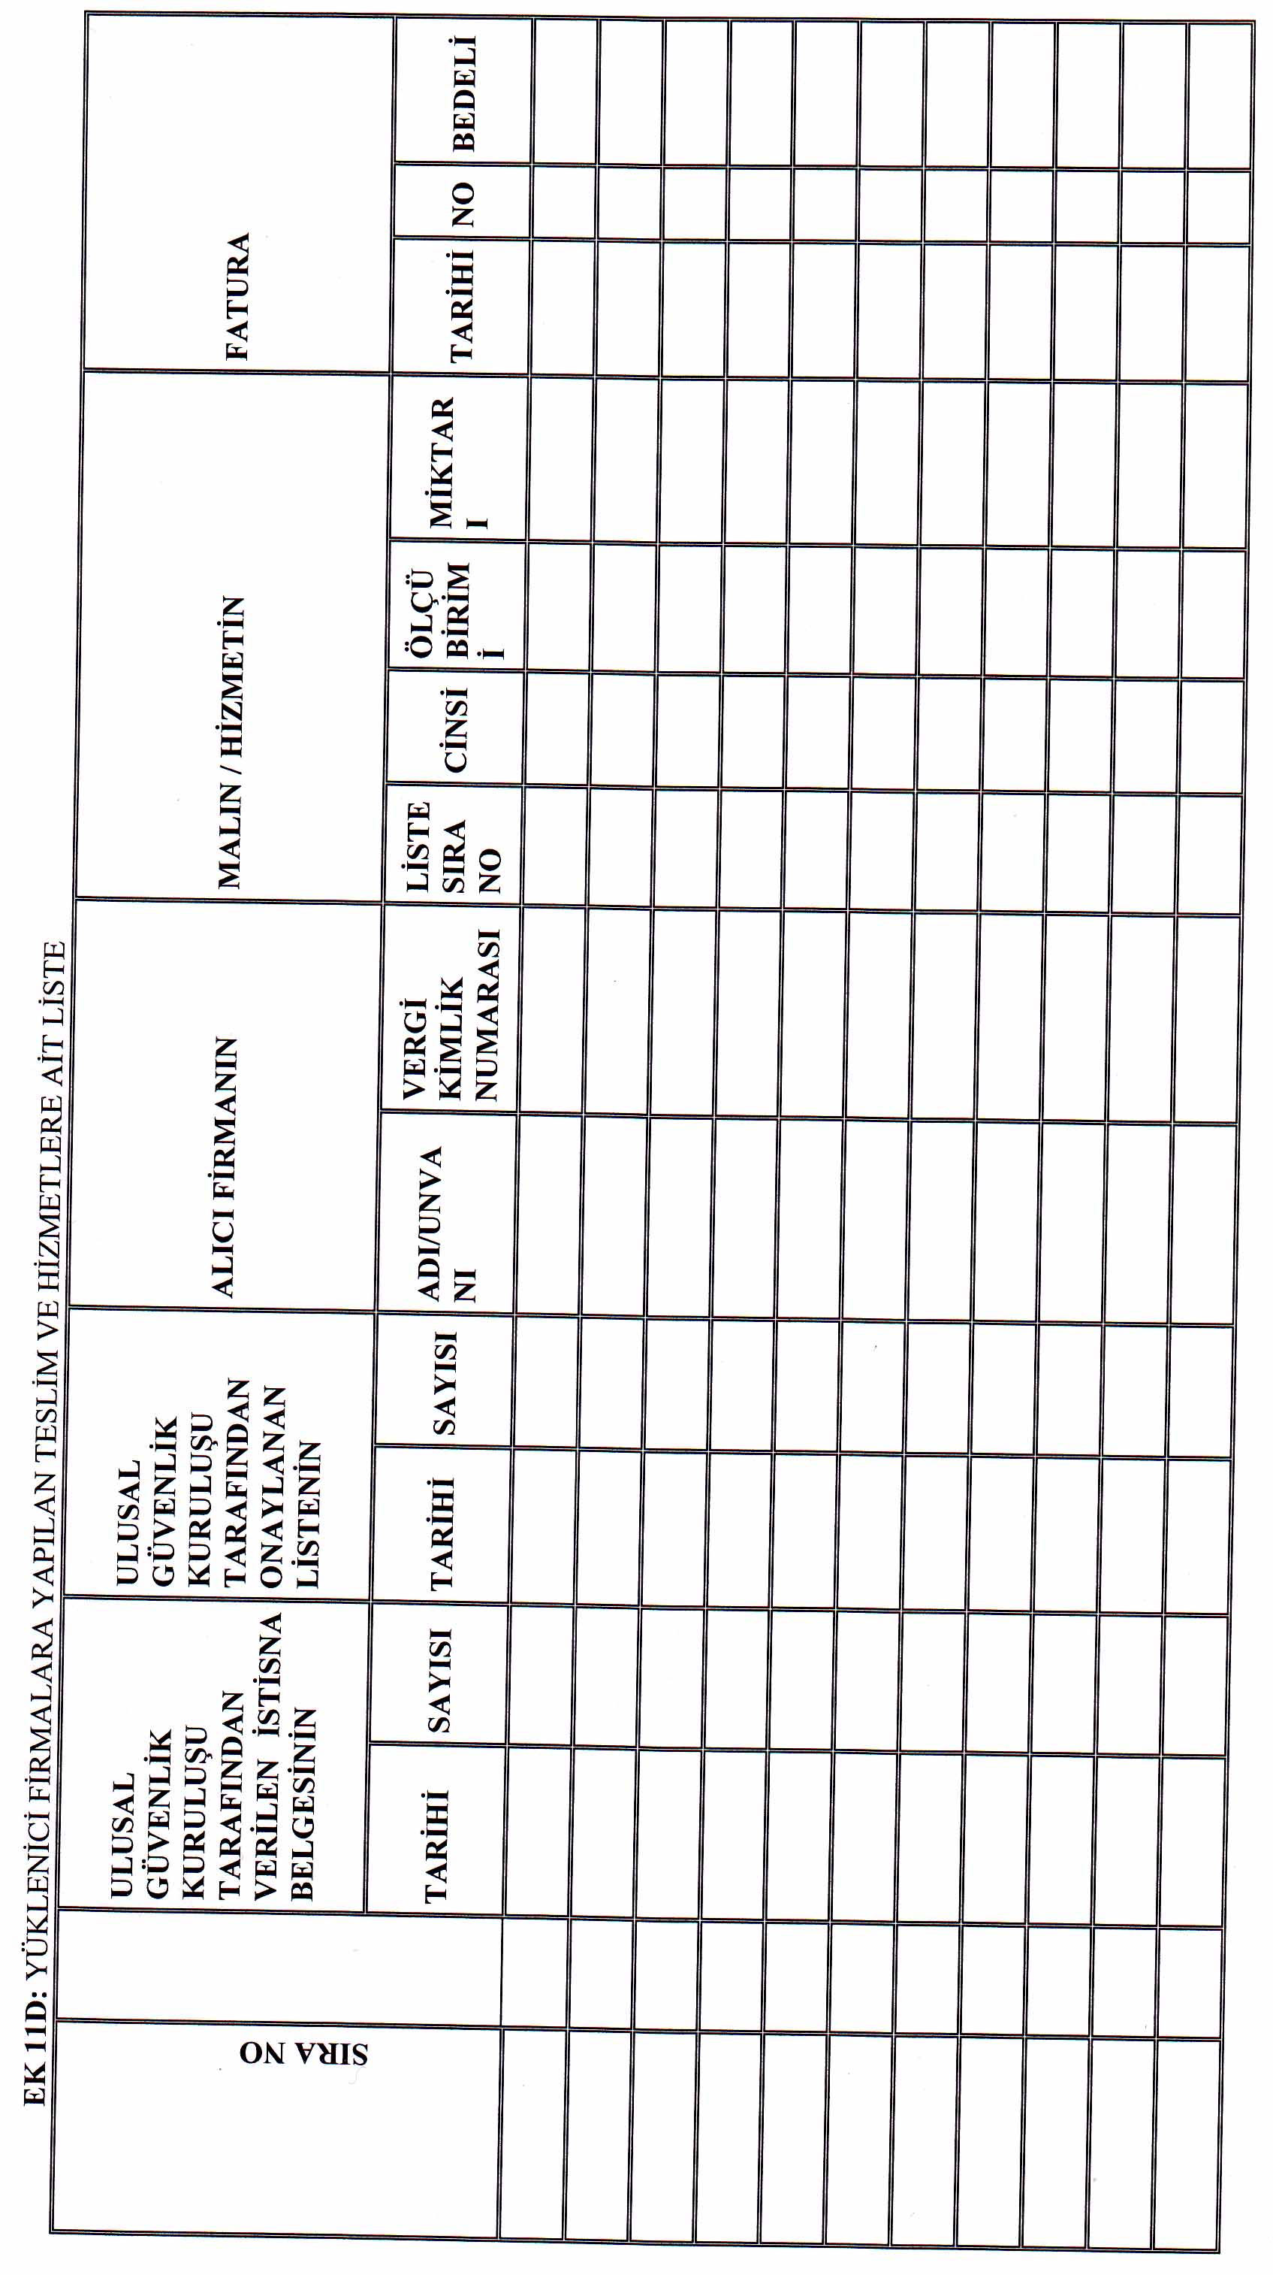

EK 12:

AMERİKA BİRLEŞİK DEVLETLERİNE VEYA ONUN NAMINA ORTAK SAVUNMA AMACIYLA YAPILACAK MAL VE HİZMET ALIMLARINDA KATMA DEĞER VERGİSİ İSTİSNASI UYGULANMASI İÇİN TALEP BELGESİ

Tarih :
Sayı :

Harcamayı Yapan Kuruluş :
Adresi :
Harcamanın Niteliği :
Harcamanın Miktarı :
Harcamanın Toplam Tutarı :
Faturanın Tarih ve Numarası :

Yukarıda tarih ve numarası belirtilen fatura muhteviyatının Türkiye ile Amerika Birleşik Devletleri arasında imzalanan, 30.6.1954 tarih ve 6426 sayılı Kanunla onaylanan Vergi Muafiyetleri Anlaşması çerçevesinde, ortak savunma amaçlı mal ve hizmetler arasında yer aldığını ve alıcının Amerika Birleşik Devletleri namına hareket eden yetkili makam veya müteahhit olduğunu onaylarım.
Bu satınalma, 21.5.1992 tarih ve 21234 sayılı Resmi Gazete’de yayımlanan 22.4.1992 tarih ve 1992/2958 sayılı Bakanlar Kurulu Kararına ve Maliye Bakanlığı Gelir İdaresi Başkanlığı tarafından hazırlanarak.. / .. / 20.. tarihli ve …….. sayılı Resmi Gazete’de yayımlanan KDV Genel Tebliğine göre, KDV’den müstesnadır.

A.B.D. Büyükelçiliği (veya namına) onaylayan:
İsim, unvan :
Kuruluş :
İmza, tarih :

Mühür

EK 13: 3996 SAYILI KANUNA GÖRE YAP-İŞLET-DEVRET VEYA 3359 SAYILI KANUN İLE 652 SAYILI KARARNAMEYE GÖRE KİRALAMA KARŞILIĞI YAPTIRILAN PROJELERDE KDV İSTİSNASI UYGULAMASINA İLİŞKİN BELGE ÖRNEĞİ

T.C.
….. VERGİ DAİRESİ BAŞKANLIĞI/….. VALİLİĞİ

Sayı :
Konu : KDV İstisna Belgesi

…………………………

İlgi : …….. tarihli ve ……..sayılı yazınız.

İlgide kayıtlı yazınızda yer alan 3065 sayılı KDV Kanununun geçici 29. maddesinden yararlanma talebiniz konusunda Gelir İdaresi Başkanlığından alınan .. / .. / 20.. tarihli ve ……sayılı yazıda, söz konusu istisnadan yararlanmanıza engel bir durumun bulunmadığı bildirilmektedir.
Bu çerçevede, 3065 sayılı KDV Kanununun geçici 29. maddesinde belirtilen projelere ilişkin olarak firmanıza yatırım dönemi olan .. / .. / 20.. tarihine kadar yapılacak teslim ve hizmetlerde bu yazının tarafınızdan imza ve kaşe tatbik edilmiş bir örneğinin satıcıya verilmesi/ithalat işlemlerinde ise ilgili gümrük idaresine ibraz edilmesi suretiyle KDV istisnası uygulanması uygun bulunmuştur.
Bilgi edinilmesini ve gereğini rica ederim.

Vergi Dairesi Başkanı/Defterdar

EK: 3996 Sayılı Kanuna Göre Yap-İşlet-Devret veya 3359 Sayılı Kanun ile 652 Sayılı Kararnameye Göre Kiralama Karşılığı Yaptırılan Projeler Kapsamında Yapılacak Mal Teslimleri ve Hizmet İfalarına İlişkin Liste
3996 Sayılı Kanuna Göre Yap-İşlet-Devret veya 3359 Sayılı Kanun ile 652 Sayılı Kararnameye Göre Kiralama Karşılığı Yaptırılan Projeler Kapsamında Yapılacak Mal Teslimleri ve Hizmet İfalarına İlişkin Liste

Projenin Adı :
İşin Niteliği :
Projenin Başlangıç ve Bitiş Süresi :
Mükellefin Adı /Unvanı :
Vergi Dairesi :
Vergi Kimlik Numarası :
Faaliyetin Niteliği :
Toplam Proje Maliyeti : Toplam Proje Maliyetinin ‰ 5’i:
%10’i:

Vergi Dairesi Başkanı/Defterdar
Tarih İmza

EK 14: 6111 SAYILI KANUNUN GEÇİCİ 16. MADDE UYGULAMASINA İLİŞKİN İSTİSNA BELGESİ ÖRNEĞİ

T.C.
GELİR İDARESİ BAŞKANLIĞI
İSTANBUL VERGİ DAİRESİ BAŞKANLIĞI

Sayı :
Konu : İstisna Belgesi

İSTANBUL İL ÖZEL İDARESİ
İstanbul Proje Koordinasyon Birimi

İstanbul Sismik Riskin Azaltılması ve Acil Durum Hazırlık Projesi (İSMEP) kapsamında aşağıdaki projede belirtilen mal teslimleri ve hizmet ifaları 6111 sayılı Kanunun Geçici 16. maddesi kapsamında KDV’den istisnadır.
İş bu yazı Maliye Bakanlığı Gelir İdaresi Başkanlığı tarafından hazırlanarak.. / .. / 20.. tarihli ve …….. sayılı Resmi Gazete’de yayımlanan KDV Genel Tebliğinde yapılan açıklamalar uyarınca düzenlenmiştir.

Bilgi edinilmesini rica ederim.

Vergi Dairesi Başkanı / a.
EK 15: 3065 SAYILI KANUNUN (17/2-d) BENDİ UYGULAMASINA İLİŞKİN İSTİSNA BELGESİ ÖRNEĞİ

T.C.
KÜLTÜR VE TURİZM BAKANLIĞI
Kültür Varlıkları ve Müzeler Genel Müdürlüğü
Rölöve ve Anıtlar Müdürlüğü
Sayı : :
Konu :
.....................................
.....................................
.....................................
..................
İLGİ:

3065 sayılı KDV Kanununun 17/2-d maddesi kapsamında rölöve, restorasyon veya restitüsyon projesi gerçekleştirilecek tescilli taşınmaz kültür varlığı ile ilgili olarak tarafınıza verilecek olan ve Kurulumuzun .. / .. / .... tarih ve .......sayılı kararı ile onaylanan mimarlık hizmetleri ile bu projelerin uygulanması kapsamında ekte dökümü yapılan teslimler KDV’den müstesnadır.
Bu belge, Maliye Bakanlığı Gelir İdaresi Başkanlığı tarafından hazırlanarak …/…/… tarihli ve …… sayılı Resmi Gazete’de yayımlanan KDV Genel Tebliğinde yapılan açıklamalar uyarınca düzenlenmiş olup .. / ... / 20.. tarihine kadar geçerlidir.
Bilgi edinilmesini rica ederim.

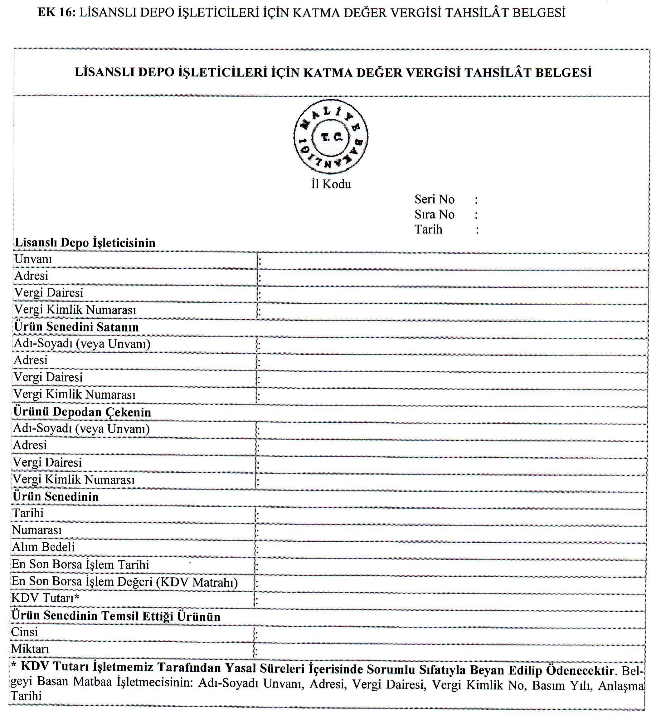

EK 17:

T.C.
MİLLİ EĞİTİM BAKANLIĞI
... İL/İLÇE MİLLİ EĞİTİM MÜDÜRLÜĞÜ

Milli Eğitim Bakanlığına Bedelsiz Teslim ve/veya İfa Edilmek Üzere Yapılacak
Bilgisayar ve Donanımları ile Bunlara İlişkin Yazılım Alımlarına Yönelik
KDV İstisna Belgesi

İstisnadan Yararlanacak Kişi/Kurumun
Adı Soyadı (Unvanı) :
Vergi Dairesi :
Vergi Kimlik Numarası :
Faaliyet Konusu :
Adresi :

Yukarıda kimlik ve faaliyet bilgileri gösterilen ............................................... tarafından “Eğitime %100 Destek Projesi” kapsamında Müdürlüğümüze ekli listede sayılan bilgisayar ve donanımları ile bunlara ilişkin yazılımları bedelsiz teslim/ifa etmek talebinde bulunmuş ve bu talep Müdürlüğümüzce uygun görülmüştür.
İş bu belge düzenlenme tarihinden itibaren üç ay süre ile geçerlidir.

İmza-Mühür

EK 18: KESİN VE SÜRESİZ TEMİNAT MEKTUBU ÖRNEĞİ

KESİN VE SÜRESİZ
.../..../20..

.................. VERGİ DAİRESİ MÜDÜRLÜĞÜ’NE

3065 sayılı KDV Kanunu hükümleri gereğince KDV iadesinden yararlanacak olan; ............................................................. adresinde yerleşik ........................................... firmasına ödenecek, ……. / 20.. dönemine ait KDV iadesine teminat oluşturan, bu teminat mektubu ile ............. TL (............. Türk Lirası) ödeme konusunda, Bankamız borçlu ile birlikte müteselsil kefil ve müşterek müteselsil borçlu sıfatıyla kefil ve sorumlu olduğunu, tarafınızdan Bankamıza yazılı olarak bildirildiği takdirde, Bankamızca veya mükellefçe hiçbir yasal yola gidilmeksizin protesto çekilmesine, hüküm alınmasına gerek kalmaksızın, yukarıda belirtilen meblağı ilk yazılı isteminiz üzerine, hemen ve geciktirilmeksizin, kayıtsız ve şartsız vergi dairenize veya vergi daireniz emrine nakden ve tamamen, istem anından ödeme anına kadar geçecek günler için gecikme zammı ile birlikte ödeyeceğimizi ve hakkımızda 6183 sayılı Kanun hükümlerinin uygulanmasını Bankamızın imza yetkilisi ve sorumlusu sıfatıyla ve banka nam ve hesabına yüklendiğimizi kabul, beyan ve taahhüt ederiz.

Tarih ve İki Yetkilinin İmzası

…………… Bankası A.Ş.
............. Şubesi

NOT: Banka adına imza koyan yetkililerin adı, soyadı ve unvanları banka kaşesi altında okunaklı olarak yer alacaktır.
EK 19: İADESİ TALEP EDİLEN KDV HESAPLAMA TABLOSU

DÖNEM | İADE HAKKI DOĞURAN İŞLEM BEDELİ | İADESİ TALEP EDİLEBİLİR AZAMİ VERGİ | İADE HAKKI DOĞURAN İŞLEMİN BÜNYESİNE GİREN VERGİLER |  |  | YÜKLENİLEN KDV TOPLAMI
DÖNEM | İADE HAKKI DOĞURAN İŞLEM BEDELİ | İADESİ TALEP EDİLEBİLİR AZAMİ VERGİ | İŞLEMİN BÜNYESİNE DOĞRUDAN GİREN VERGİLER | GENEL İMAL VE İDARE GİDERLERİNDEN İADE HESABINA VERİLEN PAY | ATİK’LER NEDENİYLE YÜKLENİLEN VERGİDEN İADE HESABINA VERİLEN PAY | YÜKLENİLEN KDV TOPLAMI
EK 20: İTUS SERTİFİKASI ÖRNEĞİ

İNDİRİMLİ TEMİNAT UYGULAMASI SİSTEMİ SERTİFİKASI

T.C.
MALİYE BAKANLIĞI
GELİR İDARESİ BAŞKANLIĞI
……VERGİ DAİRESİ BAŞKANLIĞI
………ŞİRKETİ

.. / .. / 20.. tarihinde yapmış olduğunuz başvurunun değerlendirilmesi sonucunda gerekli şartları taşıdığınız anlaşıldığından, KDV iadelerinde işlemlerinizde indirimli teminat uygulaması sisteminden yararlanmanızı sağlayacak bu sertifikanın tarafınıza verilmesi Başkanlığımızca uygun bulunmuştur.

Vergi Dairesi Başkanı

EK 21: HİS SERTİFİKASI ÖRNEĞİ

HIZLANDIRILMIŞ KDV İADE SİSTEMİ SERTİFİKASI

T.C.
MALİYE BAKANLIĞI
GELİR İDARESİ BAŞKANLIĞI
……VERGİ DAİRESİ BAŞKANLIĞI

………ŞİRKETİ

.. / .. / 20.. tarihinde yapmış olduğunuz başvurunun değerlendirilmesi sonucunda gerekli şartları taşıdığınız anlaşıldığından, KDV iadelerinde işlemlerinizin hızlandırılmasını sağlayacak bu sertifikanın tarafınıza verilmesi Başkanlığımızca uygun bulunmuştur.

Vergi Dairesi Başkanı

(?) Enerji ve Tabii Kaynaklar Bakanlığı’nın arama/işletme ruhsatının tarih ve sayısı yazılacaktır.
(?) Faaliyetin arama, işletme, zenginleştirme işlemlerinden hangisi ya da hangilerinden oluştuğu belirtilecektir.

